Инструкция по выполнению документа
«Уведомление о расторжении договора об образовании»

- Выполняем вход в режиме «1С:Предприятие».

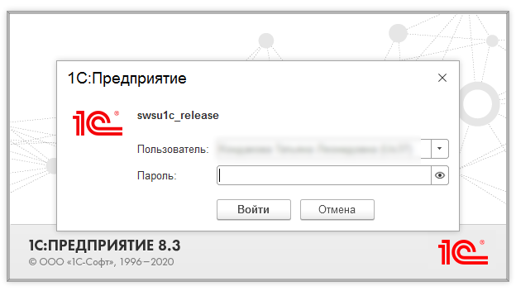

- При наличии соответствующих прав доступа у пользователя, выполняем переход в подсистему «Управление студенческим составом».
- В разделе «Учебный процесс» выбираем «Уведомление о расторжении договора об образовании».

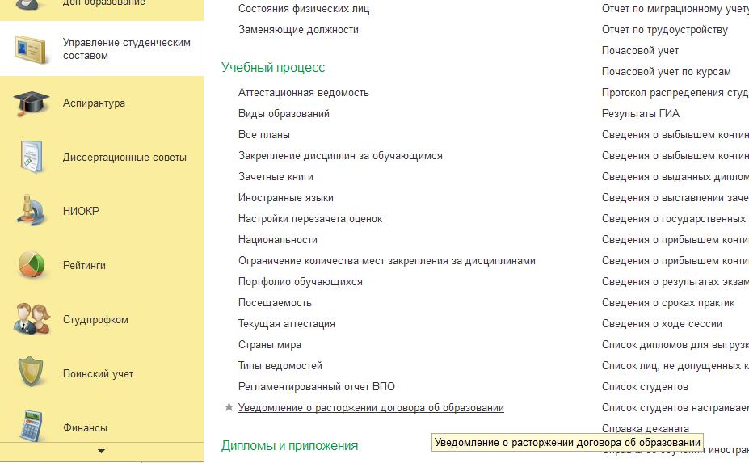

- Нажатием кнопки «Создать» выполняем открытие формы создаваемого документа.

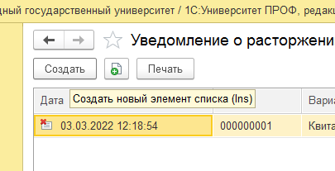

- Заполняем поля «Студент» и «Вариант документа объяснения».

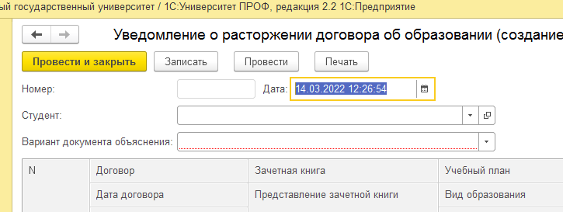

- При необходимости доступны к редактированию поля с данными декана, телефона деканата и адреса студента.
- После проверки и уточнения введенных данных выполняем формирование печатной формы документа по кнопке «Печать».

